**“苏颂杯”未来产业技术创新赛全面启动**

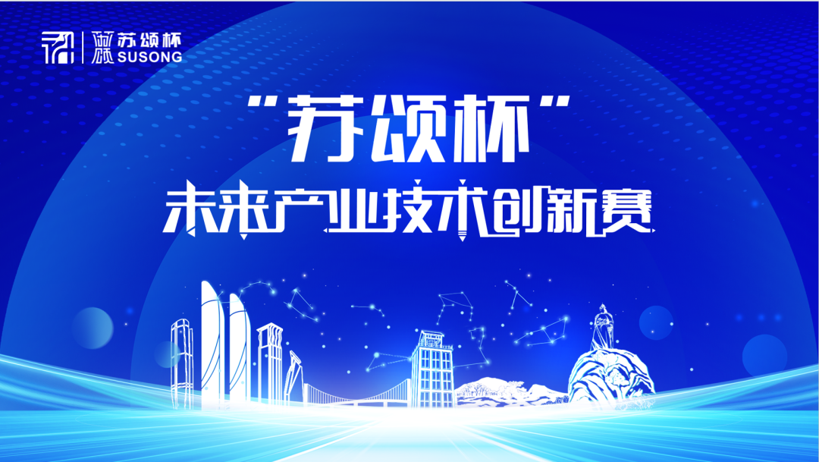

为促进科技创新和成果转化，培育高水平、高层次、高素质的创业团队和具有核心创新能力的高成长性战略性新兴产业源头企业；营造积极的创新创业氛围，激发高水平人才的创新创业精神，8月3日，“苏颂杯”未来产业技术创新赛全面启动。

**一、赛事服务机构**

中关村天使投资协会

北航天汇科技孵化器

**二、行业领域**

**1未来信息技术**

包括传感技术、计算机与智能技术、通信技术和控制技术。

**2第三代半导体**

包括半导体材料、芯片及器件、半导体装备、光伏和LED等领域技术。

**3生命健康**

包括生物医药、医疗器械、健康护理产品以及绿色健康食品等。

**4新能源**

如太阳能、地热能、风能、海洋能、生物质能和核聚变能等。

**5前沿战略材料**

如硼墨烯材料、过渡金属硫化物、4D打印材料、仿生塑料等。

**三、参赛项目/企业**

**1成果项目类**

报名项目的核心知识产权来源于高校或科研院所的成果转化；

团队核心成员中至少有1人为高校或科研院所的在职科研人员。

**2初创企业类**

招募注册时间为5年以内拥有成果或产品的科技型企业，拥有自主知识产权。

**四、赛程规划**

**1参赛报名**

**2023年8月10日-9月7日**

**2初赛**

**2023年10月**

**3复赛**

**2023年11月**

**4总决赛**

**2023年12月上旬**

**五、奖金设置**

**奖金共计1550万元**

**奖项设置**

一等奖（科技星耀奖）：共5名，每名奖金100万元；

二等奖（创业先锋奖）：共10名，每名奖金55万元；

三等奖（创新潜力奖）：共15名，每名奖金30万元。

**六、政策扶持**

留学人员创业引导基金扶持；

大赛合作投资基金给予股权投资；

参赛企业或项目可一站式链接到导师、产业、基金、媒体等资源；

企业类项目，可提供“产融对接”服务，可与参与大赛的投资机构、领军企业、上市公司等资源对接。

**七、报名材料要求**

参赛项目提供商业计划书(PDF格式)及相关佐证材料作为参赛材料。项目计划书的内容应当完整真实，至少包含以下内容：

**材料要求**

项目名称、项目简介、核心团队介绍、行业及市场分析、产品(服务)内容、技术(或模式)的先进性、营销或销售策略、财务预测、风险及应对措施和其他内容。

**如有佐证材料、附件材料的格式要求**

图片(jpg格式文件)；

其他佐证材料、附件材料的格式要求，请参照报名系统中上传补充材料时的提示说明。

**八、主办方增值服务**

北航天汇科技孵化器为大赛配套赛事宣讲、赛事辅导、BP规划等多种赛事系列活动，有效提高参赛项目竞争力；

中关村天使投资协会将发挥多元化的产业资源优势与资本优势，为参赛项目通过提供投融资对接、大中小企业融通提升参赛项目在资本环境的竞争力。

**九、合作投资机构**

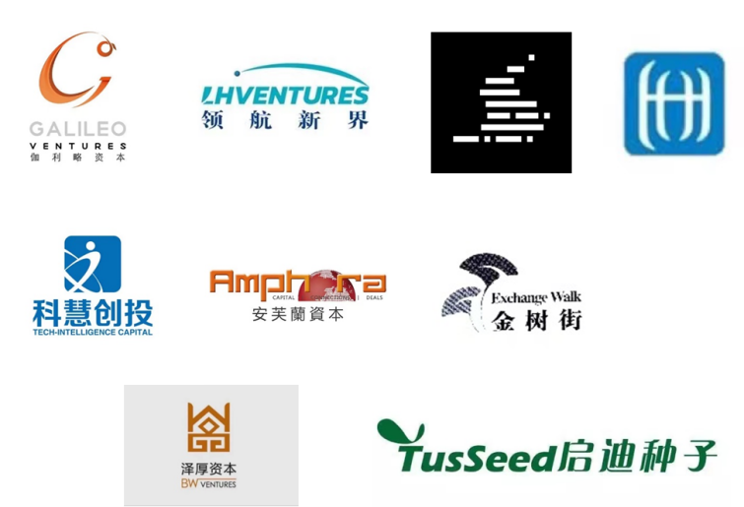

**十、联系方式**

上海分赛点：北航天汇金桥创新中心 丁老师 [dingteng@bbi.com.cn](mailto:dingteng@bbi.com.cn)

大赛官方网站：[www.xmsusong.com](http://www.xmsusong.com)

东华大学科研院：郝老师，13764756230，cgzh@dhu.edu.cn